 

**Tecnológico Nacional de México Campus Querétaro**

**Ingeniería en sistemas computacionales**

**Directriz para el rediseño de la página web del Hotel Fujitaya**

**Alumna:**

Reyes Camo Mariela

22141412

**Asignatura:**

Programación Web

**Docente:**

Xanatl Donaji Casasola Cervera

**07 de septiembre de 2023**

**Contenido**

Posicionamiento 3

Contenido 3

Introducción 4

Objetivo 5

Método de Desarrollo 5

Recopilación de información 5

Análisis 8

Bocetaje 10

Estructura Lógica del sitio WEB 10

Diagramación (wireframe) 11

Diseño de la propuesta (pruebas de color) 12

# Posicionamiento

**1. Título del Tema:** Hotel Fujitaya

**2. Dirección Electrónica:** [**https://www.fujitaya.mx/**](https://www.fujitaya.mx/)

**3. Frase descriptiva:** "Vive la cultura de Japón en México"

**4. Palabras Clave:** Fujitaya, hotel japones Querétaro, hotel con baño termal en Querétaro

# Contenido

**Presentación**

“**OMOTENASHI**

**LA DISTINTIVA HOSPITALIDAD DE JAPÓN**

En los últimos años, los hoteles que se enfocan en la “eficiencia” se han vuelto muy comunes. Detrás de esto, se encuentra principalmente que el modelo de alojamiento de las cadenas locales proviene de las cadenas hoteleras de estilo americano.

Tomando como ejemplo su forma de servicio, lo cual la “hospitalidad” estadounidense se ha convertido en el estándar para el servicio hotelero en todo el mundo y se ha arraigado profundamente en los huéspedes en general.

Sin embargo, por naturaleza, la “hospitalidad” está profundamente arraigada a la historia, cultura y tradición de cada país. Por lo que la “hospitalidad” a la que uno está acostumbrado es la del país de donde proviene.

Nosotros continuaremos dando lo mejor, para seguir ofreciendo la hospitalidad japonesa “OMOTENASHI” para que nuestros clientes japoneses se sientan como estar en casa.

Además, nos gustaría transmitir a este país el “OMOTENASHI”, hospitalidad japonesa para que sientan la diferencia y comprendan la cultura japonesa, el estilo de vida que es una combinación de cortesía y armonía.

El “OMOTENASHI” representa la hospitalidad japonesa en su máximo esplendor ya que integra la armonía social y la armonía con la naturaleza, que básicamente comprende el origen de la esencia japonesa.”[1]

## Introducción

**¡Bienvenido a Fujitaya!**

Permítenos transportarte a un mundo donde la tradición japonesa se entrelaza armoniosamente con la calidez mexicana en el corazón de Querétaro. Nos enorgullece presentarte el Hotel Fujitaya, un rincón de hospitalidad excepcional con una propuesta única en México.

Desde su apertura el 8 de noviembre de 2021, el Hotel Fujitaya ha sido un punto de encuentro para la comunidad japonesa en Querétaro, y también para viajeros nacionales e internacionales, especialmente aquellos que comparten nuestro amor por la cultura japonesa.

Nuestro director operativo, Jun Takagi, un amante de la comida mexicana y ferviente admirador del pozole, entendió la magia de Querétaro como un cruce de caminos. Aquí, en este rincón especial, hemos logrado capturar la esencia de la hospitalidad japonesa, el omotenashi, que se manifiesta en cada aspecto de tu estadía con nosotros.

¿Qué hace que Fujitaya sea único? Es más que un hotel, es una experiencia de inmersión en la cultura de Japón en pleno suelo mexicano. Nuestro lema, "Vive la cultura de Japón en México," no es solo una frase, es un compromiso. Queremos que te sientas parte de esta fusión de tradiciones, que conozcas la historia y las costumbres japonesas mientras disfrutas de la belleza de nuestro país.

Navegando por nuestro sitio web, descubrirás un hotel inspirado en la cultura japonesa que ofrece una amplia variedad de servicios para satisfacer tus necesidades y deseos. Disfruta de un relajante baño en nuestro tradicional ofuro, deleita tu paladar en nuestro restaurante, celebra eventos especiales en nuestras salas de eventos y reuniones, relájate en nuestra piscina o mantente activo en nuestro gimnasio y campo de golf.

Para tu comodidad, también ofrecemos una tienda, servicio de lavandería, área para fumar, acceso Wi-Fi gratuito, estacionamiento y un cambiador para bebés. En Fujitaya, nos esforzamos por brindarte una experiencia completa y cómoda.

Fujitaya es más que un hotel; es un puente entre dos mundos, una oportunidad para conocer y apreciar la cultura japonesa en México. Te invitamos a explorar nuestro sitio web y, aún más importante, a visitarnos para que vivas esta experiencia de primera mano.

En Fujitaya, la hospitalidad japonesa "OMOTENASHI" es nuestra pasión y compromiso. Ven y descubre la diferencia, comprende la cultura japonesa y encuentra tu hogar lejos de casa. Te esperamos con los brazos abiertos y el corazón abierto. ¡Esperamos verte pronto en Fujitaya.

## Objetivo

El objetivo principal de la creación del sitio web Fujitaya es proporcionar a nuestros clientes nacionales e internacionales un portal interactivo y completo que refleje fielmente la experiencia única que ofrecemos en nuestro hotel de temática japonesa en Querétaro, México. A través de este sitio web, buscamos:

**Informar y atraer a nuestros clientes**: Queremos presentar de manera clara y atractiva las características, servicios y comodidades que distinguen a Fujitaya. Aspiramos a despertar la curiosidad y el interés de nuestros visitantes, invitándolos a explorar la cultura japonesa en el corazón de México.

**Facilitar la reserva y la comunicación:** El sitio web servirá como una plataforma accesible y conveniente para que los usuarios realicen reservas de habitaciones, eventos y servicios adicionales. También permitirá una comunicación fluida con nuestros clientes, brindándoles respuestas rápidas a sus preguntas y necesidades.

**Destacar nuestra identidad única:** Deseamos transmitir la singularidad de Fujitaya como un lugar que combina la hospitalidad japonesa, el omotenashi, con la riqueza de la cultura mexicana. Queremos que los visitantes comprendan que en Fujitaya, pueden vivir una experiencia que une lo mejor de ambas culturas.

**Crear confianza y fidelización:** Buscamos establecer una relación de confianza con nuestros clientes potenciales al proporcionar información detallada y precisa sobre nuestras instalaciones y servicios. Además, esperamos que el sitio web sirva como una herramienta para fidelizar a nuestros huéspedes, brindándoles una experiencia online que refleje la hospitalidad y el cuidado que experimentarán en persona.

## Método de Desarrollo

Recopilación de información

**Historia Fujitaya**

Jun Takagi, director operativo del hotel, pisó México por primera vez en 2004. Amante de la comida mexicana –principalmente del pozole- entendió desde el primer momento el punto estratégico que significa Querétaro como cruce de caminos y de qué manera guiar el sentido profundo de la cordialidad japonesa, el omotenashi.

“Es una época difícil para viajar a Japón, para llegar hay que estar dos semanas en cuarentena, no puedes hacer nada, pero aquí podemos presentar ambiente de corazón, con servicio de base tradicional de Japón”, dice Takagi.

Así es como el 8 de noviembre de 2021, el Hotel Fujitaya de capital japonés inicia operaciones en Santiago de Querétaro, Querétaro[2]. Ubicado en Juriquilla, el hotel reúne y unifica a la comunidad japonesa -trabajadores, inversionistas y turistas- en un edificio de 10 pisos que concentra 276 habitaciones, de las cuales 76 funcionan como departamentos residenciales que materializan la hospitalidad nipona.

**¿A quién va dirigida la página?**

A clientes nacionales y extranjeros, estos últimos principalmente provenientes de Japón.

**¿Cuál es el propósito de la página?**

Que el cliente solicite/reserve los servicios que ofrece el hotel.

**¿Qué diferencia a Fujitaya del resto?**

Es un hotel con temática japonesa en México, además busca sobresalir por la distintiva hospitalidad japonesa (omotenashi).

**¿Fujitaya tiene un lema?**

"Vive la cultura de Japón en México"

“Tienen que visitar este hotel, porque lo que busca es conectar lo mejor de ambas culturas, conectar la tradición y el corazón de Japón con la cultura mexicana, busca brindar seguridad, armonía, transmitir la naturaleza, la arquitectura y la historia japonesa a nuestros huéspedes, tienen que vivir el hotel, quedarse y entender parte de la historia y la costumbre de la cultura japonesa”, expresa Jonhattan G. de León, gerente de Hotel Fujitaya[3].

**¿Qué características quiere el cliente que tenga la página web?**

Que se especifique las características de cada servicio y que sea fácil realizar una reservación.

**¿Cuál es el mejor diseño para este negocio?**

El diseño debe ser fiel a lo que quiere representar el negocio, que en este caso es a la cultura japonesa por lo que se debe respetar: Convivencia de arquitectura tradicional y moderna.

**¿Fujitaya tiene logo?**

|  |  |  |
| --- | --- | --- |
| Sitio web | Facebook | Instagram |
|  |  |  |

**¿La empresa tiene algún esquema de color definido?**

Como tal una paleta establecida no hay, sin embargo, se utilizan los colores del logo, este último presenta degradados, por lo que se tienen una variedad de colores, resaltando:

|  |  |  |  |
| --- | --- | --- | --- |
| * #F2A25C |  | * #BDB199 |  |
| * #D96A29 |  | * #9D8F6C |  |
| * #D94D1A |  | * #FFFFFF |  |
| * #0D0D0D |  | * #F27830 |  |
| * #A45F36 |  | * #592C12 |  |
| * #EDA935 |  |  |  |

Cabe señalar, que revisando sus rees sociales, aunque el logo mantiene su estructura, no mantiene los mismos colores.

**¿Fujitaya requiere soporte en distintos idiomas?**

Sí, español, inglés y japones.

**¿Qué información debe estar siempre visible?**

La invitación al cliente de reservar los servicios.

### Página actual

**Desarrollo Completo del Presupuesto:**

El desarrollo del proyecto con enfoque en la correlación entre UX y UI incluirá los siguientes componentes principales:

1. Investigación de Usuario (UX Research): $2,000

Investigación de mercado

Encuestas y entrevistas de usuario

1. Diseño de Interfaz de Usuario (UI Design): $2,000

Diseño de la interfaz gráfica

Creación de elementos visuales

Adaptación a dispositivos

1. Desarrollo del Sitio Web: $2,000

Programación y desarrollo del sitio

Integración de sistemas de reservas

Implementación de interacciones y feedback

1. Optimización de Contenido: $2,000

Creación y edición de contenido

Selección de imágenes de alta calidad

1. Pruebas y Evaluación (Testing): $2,000

Pruebas de usabilidad

Correcciones y mejoras

1. Mantenimiento Continuo: $_2,000 (anual)

Actualizaciones de contenido y seguridad

Soporte técnico

Presupuesto Total: $12,000 (con un costo anual de mantenimiento de $2,000)

Este presupuesto refleja la inversión necesaria para crear un sitio web que optimice la experiencia del usuario y la interfaz de usuario, garantizando que el Hotel Fujitaya pueda ofrecer a sus visitantes una experiencia en línea que esté a la altura de su excepcional hospitalidad japonesa y su cultura única.

### Bocetaje

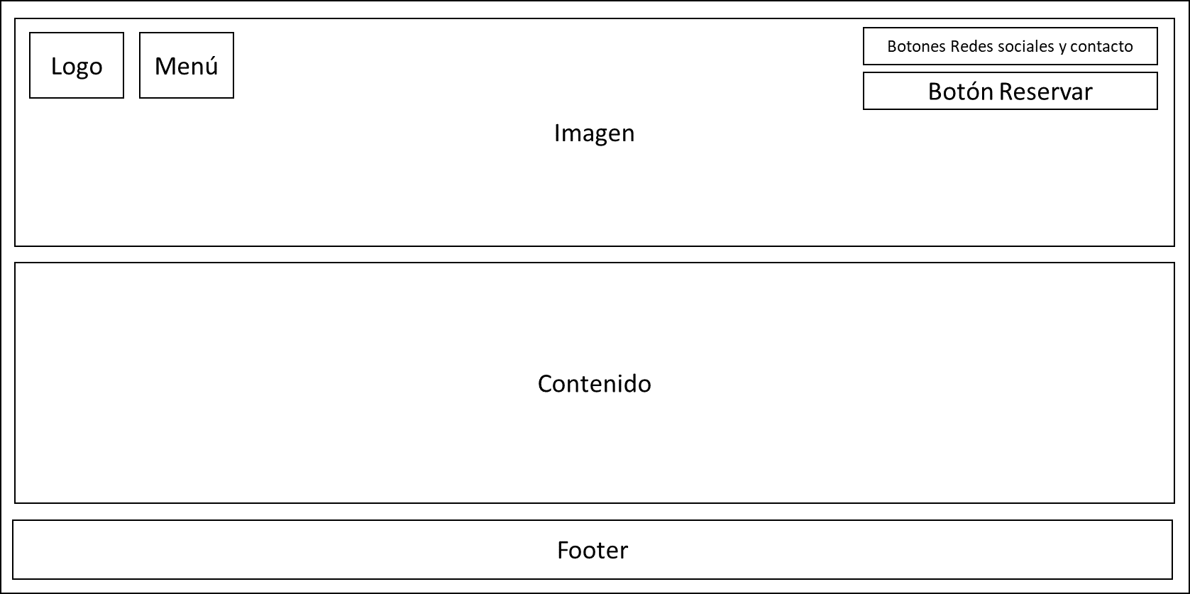

### 

### Estructura Lógica del sitio WEB

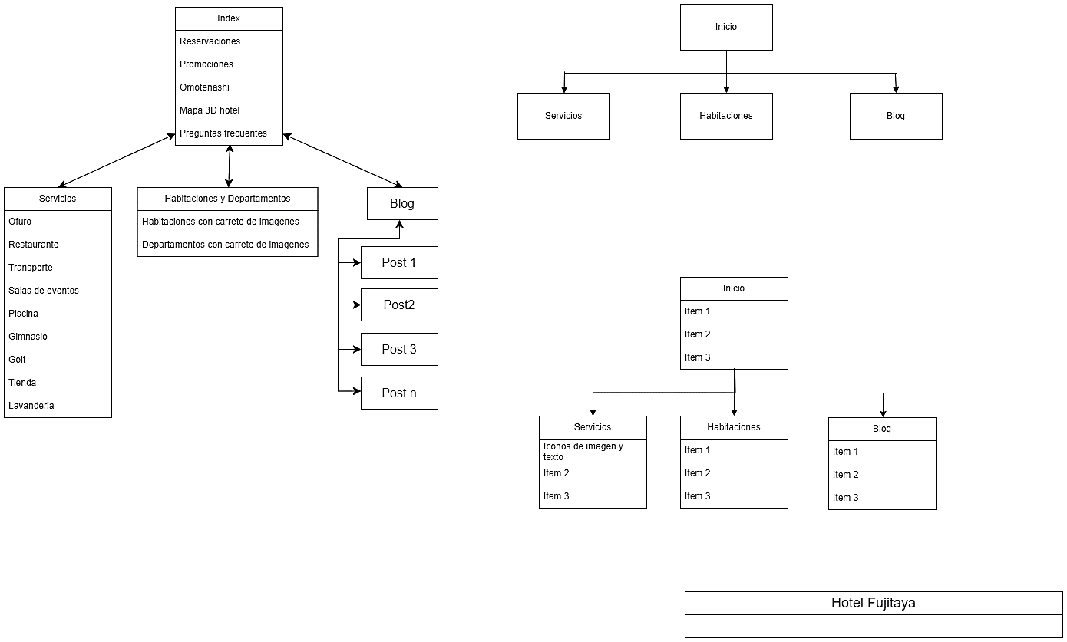

## Diagrama grid



### Estructura Funcional del sitio WEB

 

**Inicio**

**Blog**

**Habitaciones**

**Servicios**



### Diagramación (wireframe)

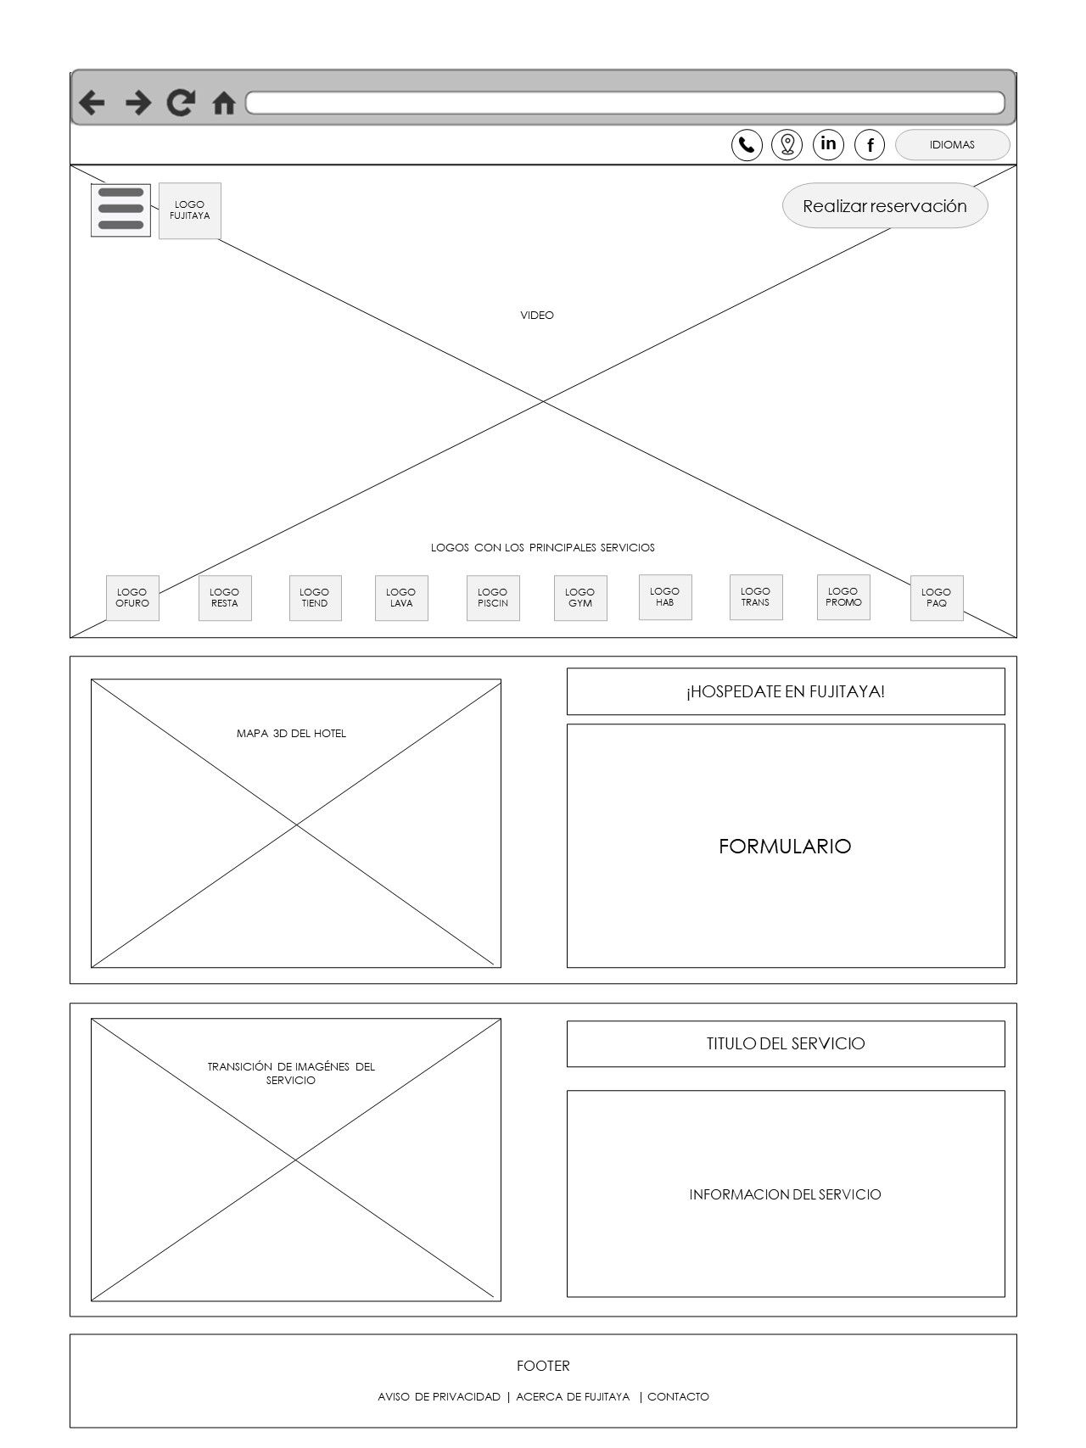

### Diseño de la propuesta (pruebas de color)

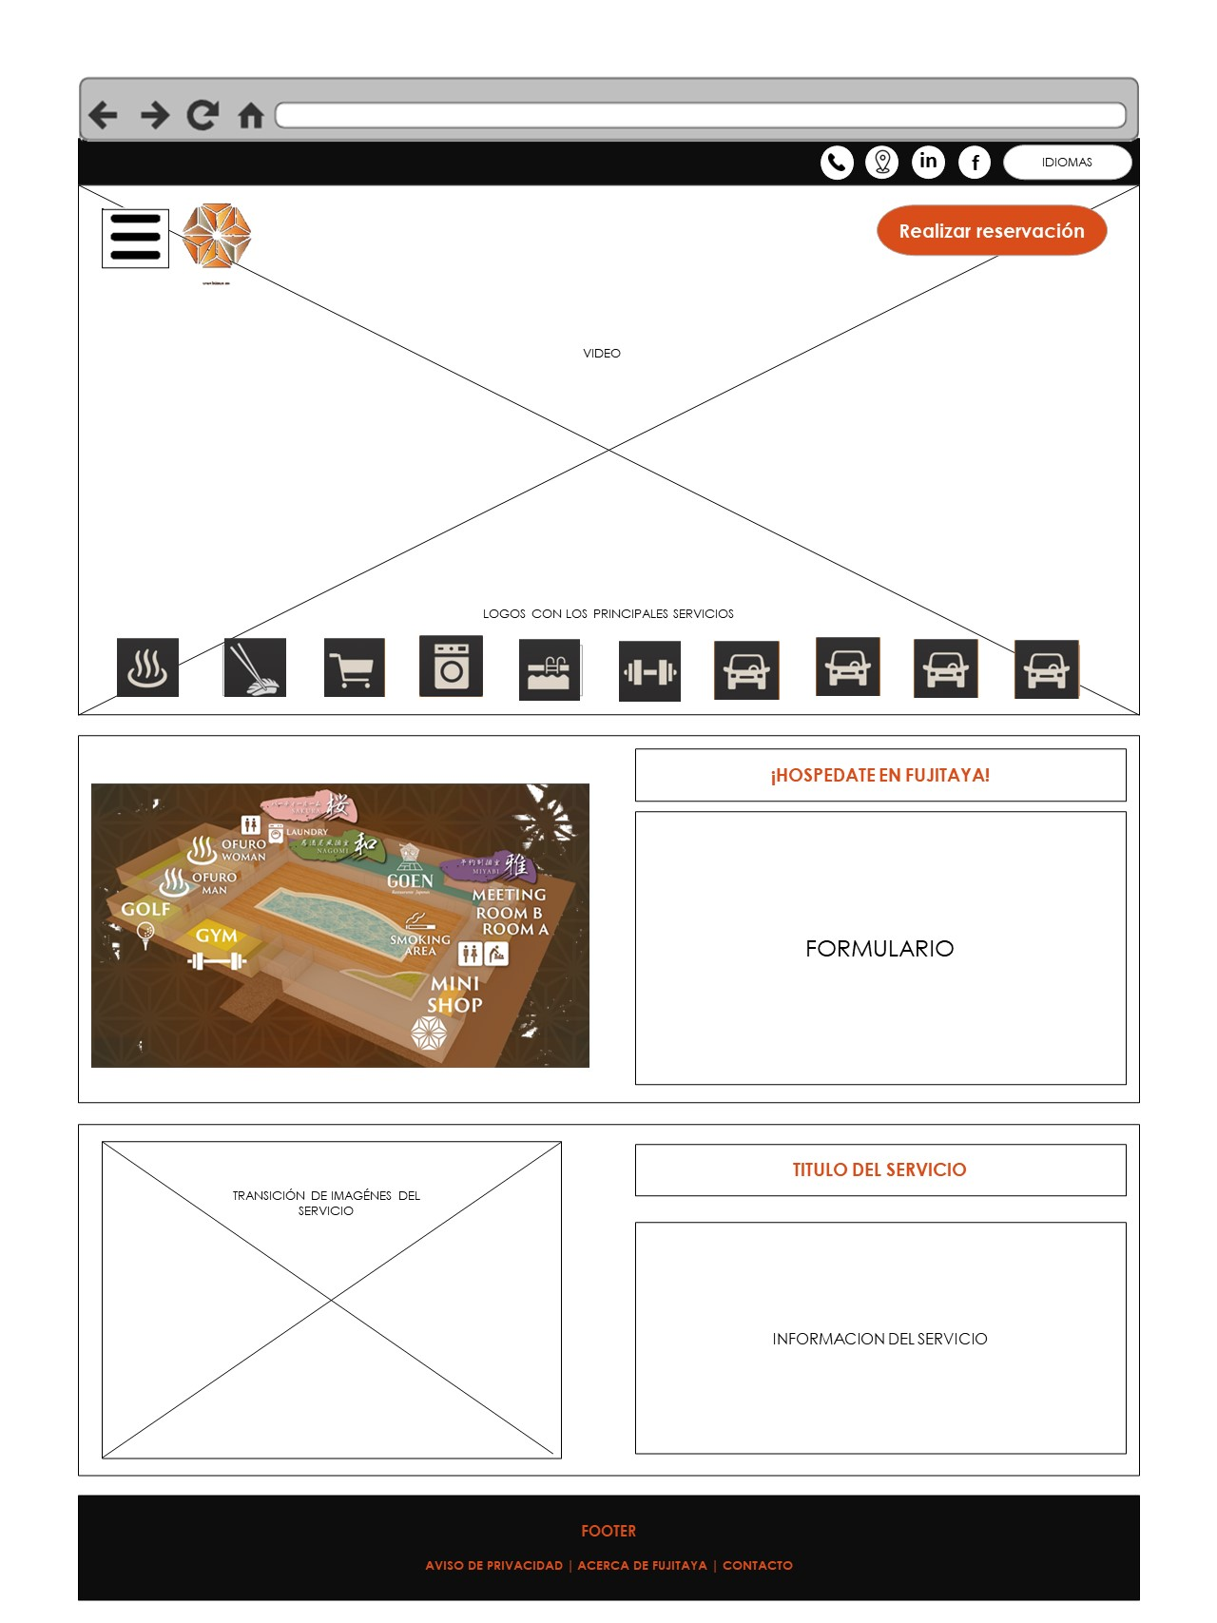

1. Fuente: https://www.fujitaya.mx/omotenashi
2. Fuente: <https://www.periodicodebatepolitico.com.mx/inicia-operaciones-en-queretaro-el-hotel-fujitaya-de-capital-japones/> (Recuperado el 27/08/23)
3. Fuente: <https://queretaro.travel/lugares/vive-la-cultura-japonesa-en-el-hotel-fujitaya/> (Recuperado el 27/08/23)